День 1 - РАЗМИНКА
„Занятные стайки _________ чисел“
( 9 класс)

Дана стайка из девяти _________ чисел:
199, 409, 619, 829, 1039, 1249, 1459, 1669, 1879.

Найдём привлекательность этих чисел:
- Вставьте вместо «_____» понятие этих чисел (какие они).
- Что представляют собой?
- Разместятся ли они в магическом квадрате размером 3х3?
- В случае размещения, поместите их в квадрат.

День 1 - РАЗМИНКА
„Занятные стайки _________ чисел“
( 9 класс)
Решение:
- Простые
- Образуют арифметическую прогрессию
- Да

1669 | 199 | 1249
619 | 1039 | 1459
829 | 1879 | 409

День 1 - РАЗМИНКА
(5 класс)
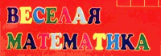
ПОПРОБУЙ ПРОЧИТАЙ
Попытайтесь как можно быстрее прочитать группу слов, зашифрованных с использованием цифр, чисел и числовых выражений.

АК 3 СА, ВИ 3 НА, ГАС 3 Т, III КО, III УМФ, III ТОН, УС III ЦА, Ш 1+2 Х, ПА 5-2 ОТ, 6:2 БУНАЛ,
7-4 БУНА, ОСЕ 12:4 НА, О 6×0,5 ЦАНИЕ,
ОС I+II Ё, СМО V-II НЫ, ДМИ VI-III Й,
БИССЕК IX:III СА, ДИРЕК 9-6 СА, МА II+I ЦА,
IV-I КОТАЖ, ЭЛЕК VII-IV ЧКА, С 9:III Ж,
ПА VI:II ЦИЙ, НА 100-97 Й, КАР 99:33 ДЖ,
100-97 ЛЛЕР, 1,5×2 ЕСТ, МА III АРХАТ.
Объясни понятия хотя бы 7 из них.

День 1 - РАЗМИНКА
(5 класс)
ПОПРОБУЙ ПРОЧИТАЙ
Попытайтесь как можно быстрее прочитать группу слов, зашифрованных с использованием цифр, чисел и числовых выражений.

АК 3 СА, ВИ 3 НА, ГАС 3 Т, III КО, III УМФ, III ТОН, УС III ЦА, Ш 1+2 Х,
ПА 5-2 ОТ, 6:2 БУНАЛ, 7-4 БУНА, ОСЕ 12:4 НА, О 6×0,5 ЦАНИЕ, ОС I+II Ё,
СМО V-II НЫ, ДМИ VI-III Й, БИССЕК IX:III СА, ДИРЕК 9-6 СА, МА II+I ЦА,
IV-I КОТАЖ, ЭЛЕК VII-IV ЧКА, С 9:III Ж, ПА VI:II ЦИЙ, НА 100-97 Й, КАР 99:33 ДЖ,
100-97 ЛЛЕР, 1,5×2 ЕСТ, МА III АРХАТ.
РЕШЕНИЕ: Актриса, витрина, гастрит, трико, триумф, тритон, устрица, штрих, патриот, трибунал, трибуна, осетрина, отрицание, остриё, смотрины, Дмитрий, биссектриса, директриса, матрица, трикотаж, электричка, стриж, патриций, натрий, картридж, триллер, Триест — город в Италии, матриархат

День 1 - РАЗМИНКА
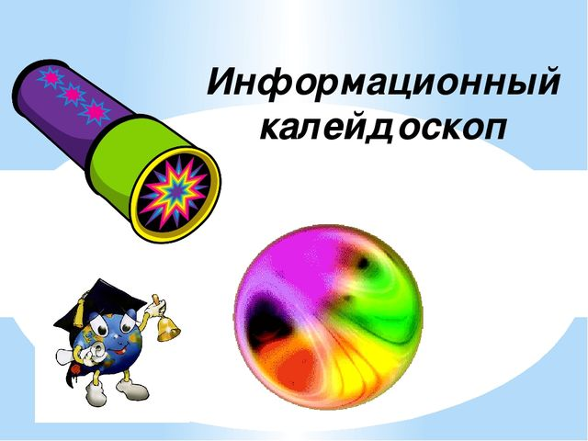
( 10 класс)

Филворд
Филворд – это _____________________________________________
_____________________________________________
_____________________________________________
______________________________________________________________________________________________________________________________________________________________________________
Необходимо найти наибольшее количество терминов по теме «Разминки»
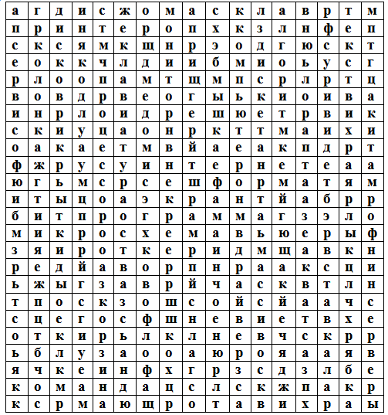

День 1 - РАЗМИНКА
( 10 класс)

Филворд
Решение:
Филворд, или венгерский кроссворд, – сетка этого кроссворда представляет собой поле, заполненное буквами. В этом поле необходимо искать и вычеркивать слова, которые читаются по ломаной линии, и ни одна буква слова не может быть использована в другом слове. Существует еще и немецкий филворд, в котором слова должны быть вычеркнуты только по прямой линии, а одна и та же буква может входить одновременно в несколько слов.

Ответы: Алгол, алгоритм, архив, архиватор, байт, бит, вид, вирус, вставка, вьюер, граф, директория, диск, дискета, драйвер, заставка, игра, Интернет, информатика, клавиатура, коврик, код, колонка, команда, компьютер, корзина, курсор, массив, микросхема, модем, монитор, мышка, окно, пароль, принтер, провайдер, программа, процессор, сервер, сервис, сеть, текст, файл, формат, хаб, шлюз, экран, ярлык, ячейка.

День 1 - РАЗМИНКА
( 11 класс)
«Вопрос – ответ для «Младенцев»
1.Оно нагревает тела.
2.Это часть внутренней энергии.
3.Любое вещество может находиться в трех различных …
4.Выдающийся физик, создаватель СТО.
5.Чем она больше, тем изменение скорости меньше.
6.Четвертое состояние вещества.
7.Где находится Пизанская башня?
8.Вещества, проводящие электрический ток.
9.Температура кипения зависит от …
10.Если она увеличивается, то человек болеет.
11.Внутреннее трение текучих тел.
12.Выдающийся физик и астроном, родившийся в Италии.
13.Вещества, не проводящие электрический ток.
14.Энергия положения.
15.Произведение массы на вектор скорости.
16.Движение под действием реактивной силы
17.Переход вещества из жидкого состояния в газообразное.
18.Отрицательно заряженная частица.
19.Физико-химические процессы, происходящие на электродах.
20.Передача энергии от более нагретых участков менее нагретым.
21.Тиканье часов, гул моторов, шелест листьев – это …
22.Главный конструктор космических кораблей.
23.Телескоп, бинокль, фотоаппарат, лупа – это приборы, которые называют
24.Энергия движения.
25.Переход вещества из жидкого состояния в твердое.
26.Выдающийся английский физик и математик, основатель классической механики.
27.Раздел физики, изучающий механическое движение.
28.Процесс изменения макропараметров при постоянной температуре.
29.Процесс переноса энергии в вакууме.
30.Абсолютный ноль температуры
31.Процесс переноса энергии в газах и жидкостях.
32.Раздел физики, изучающий тепловые процессы.

33.Им измеряют силу тока.
34.Оно сохраняет форму и объем.
35.Какие тела излучают энергию?
36.Единица измерения оптической силы
37.Причина изменения скорости.
38.Энергия движения и взаимодействия молекул
39.На каком острове родился Архимед?
40.Что измеряется в рентгенах?

День 1 - РАЗМИНКА
( 11 класс)
«Вопрос – ответ для «Младенцев»
Решение:
1.Оно нагревает тела. (Трение)
2.Это часть внутренней энергии. (Количество теплоты)
3.Любое вещество может находиться в трех различных … (Состояниях)
4.Выдающийся физик, создаватель СТО. (А.Эйнштейн)
5.Чем она больше, тем изменение скорости меньше. (Масса)
6.Четвертое состояние вещества. (Плазма)
7.Где находится Пизанская башня? (в г.Пиза в Италии)
8.Вещества, проводящие электрический ток. (Проводники)
9.Температура кипения зависит от … (Давления)
10.Если она увеличивается, то человек болеет. (Температура)
11.Внутреннее трение текучих тел. (Вязкость)
12.Выдающийся физик и астроном, родившийся в Италии. (Г.Галилей)
13.Вещества, не проводящие электрический ток. (Диэлектрики)
14.Энергия положения. (Потенциальная)
15.Произведение массы на вектор скорости. (Импульс)
16.Движение под действием реактивной силы. (Реактивное)
17.Переход вещества из жидкого состояния в газообразное. (Испарение)
18.Отрицательно заряженная частица. (Электрон)
19.Физико-химические процессы, происходящие на электродах. (Электролиз)
20.Передача энергии от более нагретых участков менее нагретым. (теплопроводность)
21.Тиканье часов, гул моторов, шелест листьев – это … (Звук)
22.Главный конструктор космических кораблей. (С.П. попов)
23.Телескоп, бинокль, фотоаппарат, лупа – это приборы, которые называют … (Оптическими)
24.Энергия движения. (Кинетическая)
25.Переход вещества из жидкого состояния в твердое. (Кристаллизация)
26.Выдающийся английский физик и математик, основатель классической механики. (И.Ньютон)
27.Раздел физики, изучающий механическое движение. (Механика)
28.Процесс изменения макропараметров при постоянной температуре. (Изотермический)
29.Процесс переноса энергии в вакууме. (Излучение)
30.Абсолютный ноль температуры. (-273 градуса Цельсия)
31.Процесс переноса энергии в газах и жидкостях. (Конвекция)
32.Раздел физики, изучающий тепловые процессы. (Термодинамика)
33.Им измеряют силу тока. (Амперметр)
34.Оно сохраняет форму и объем. (Твердое тело)
35.Какие тела излучают энергию? (Нагретые)
36.Единица измерения оптической силы. (Диоприя)
37.Причина изменения скорости. (Сила)
38.Энергия движения и взаимодействия молекул. (Внутренняя)
39.На каком острове родился Архимед? (Сицилия)
40.Что измеряется в рентгенах? (Уровень радиации)

День 2 – День царицы всех наук
(2 класс)
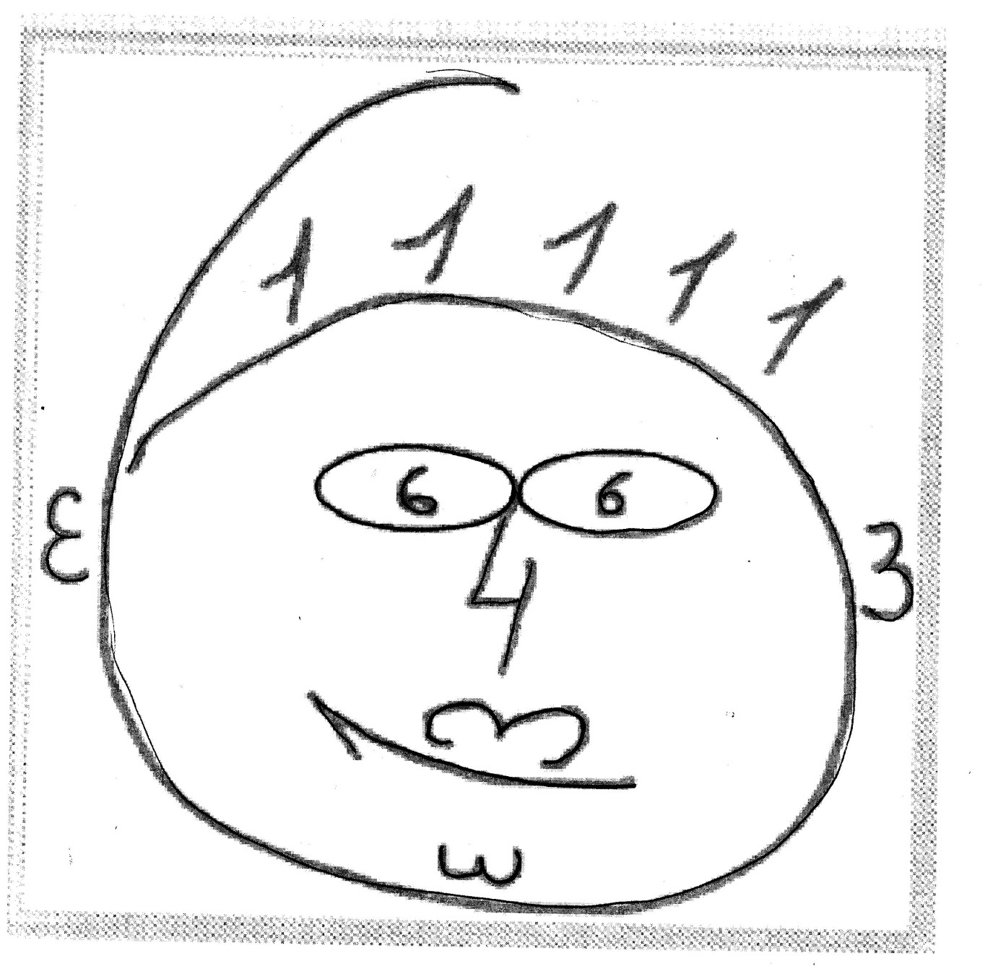
- Найдите сумму всех цифр, изображённых на рисунке

- Придумайте свой рисунок из цифр (изобразите его на обороте листа)

День 2 – День царицы всех наук
(4 класс)
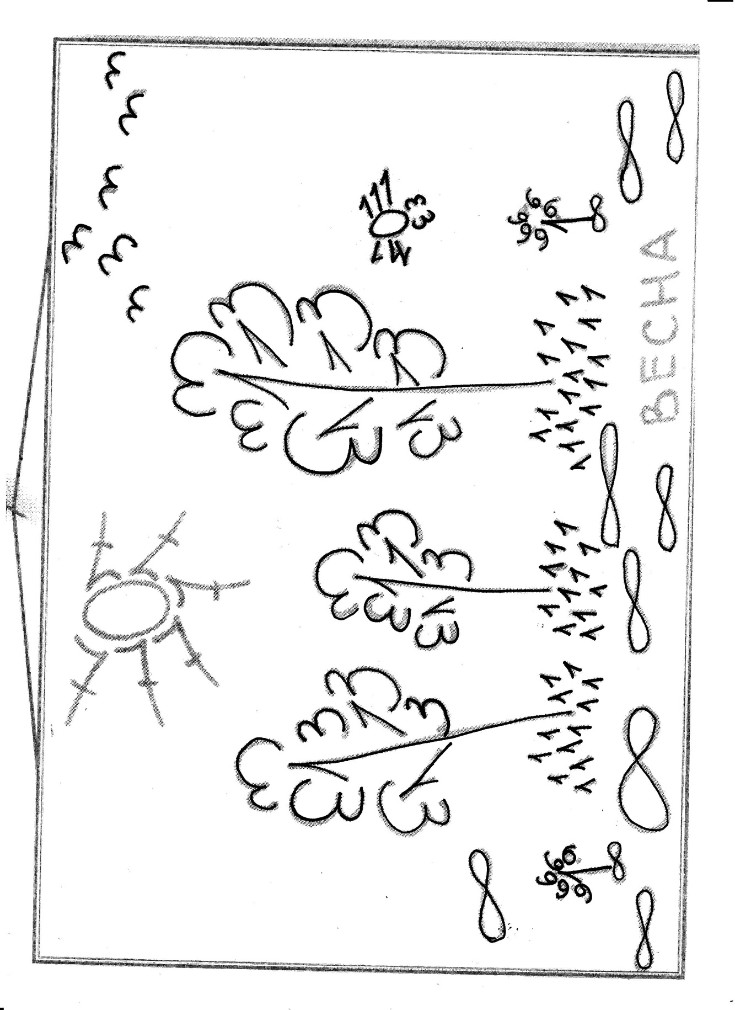
- Найдите сумму всех цифр, изображённых на рисунке

- Придумайте свой рисунок из цифр (изобразите его на обороте листа)
День 2 – День царицы всех наук
(3 класс)
- Найдите сумму всех цифр, изображённых на рисунке
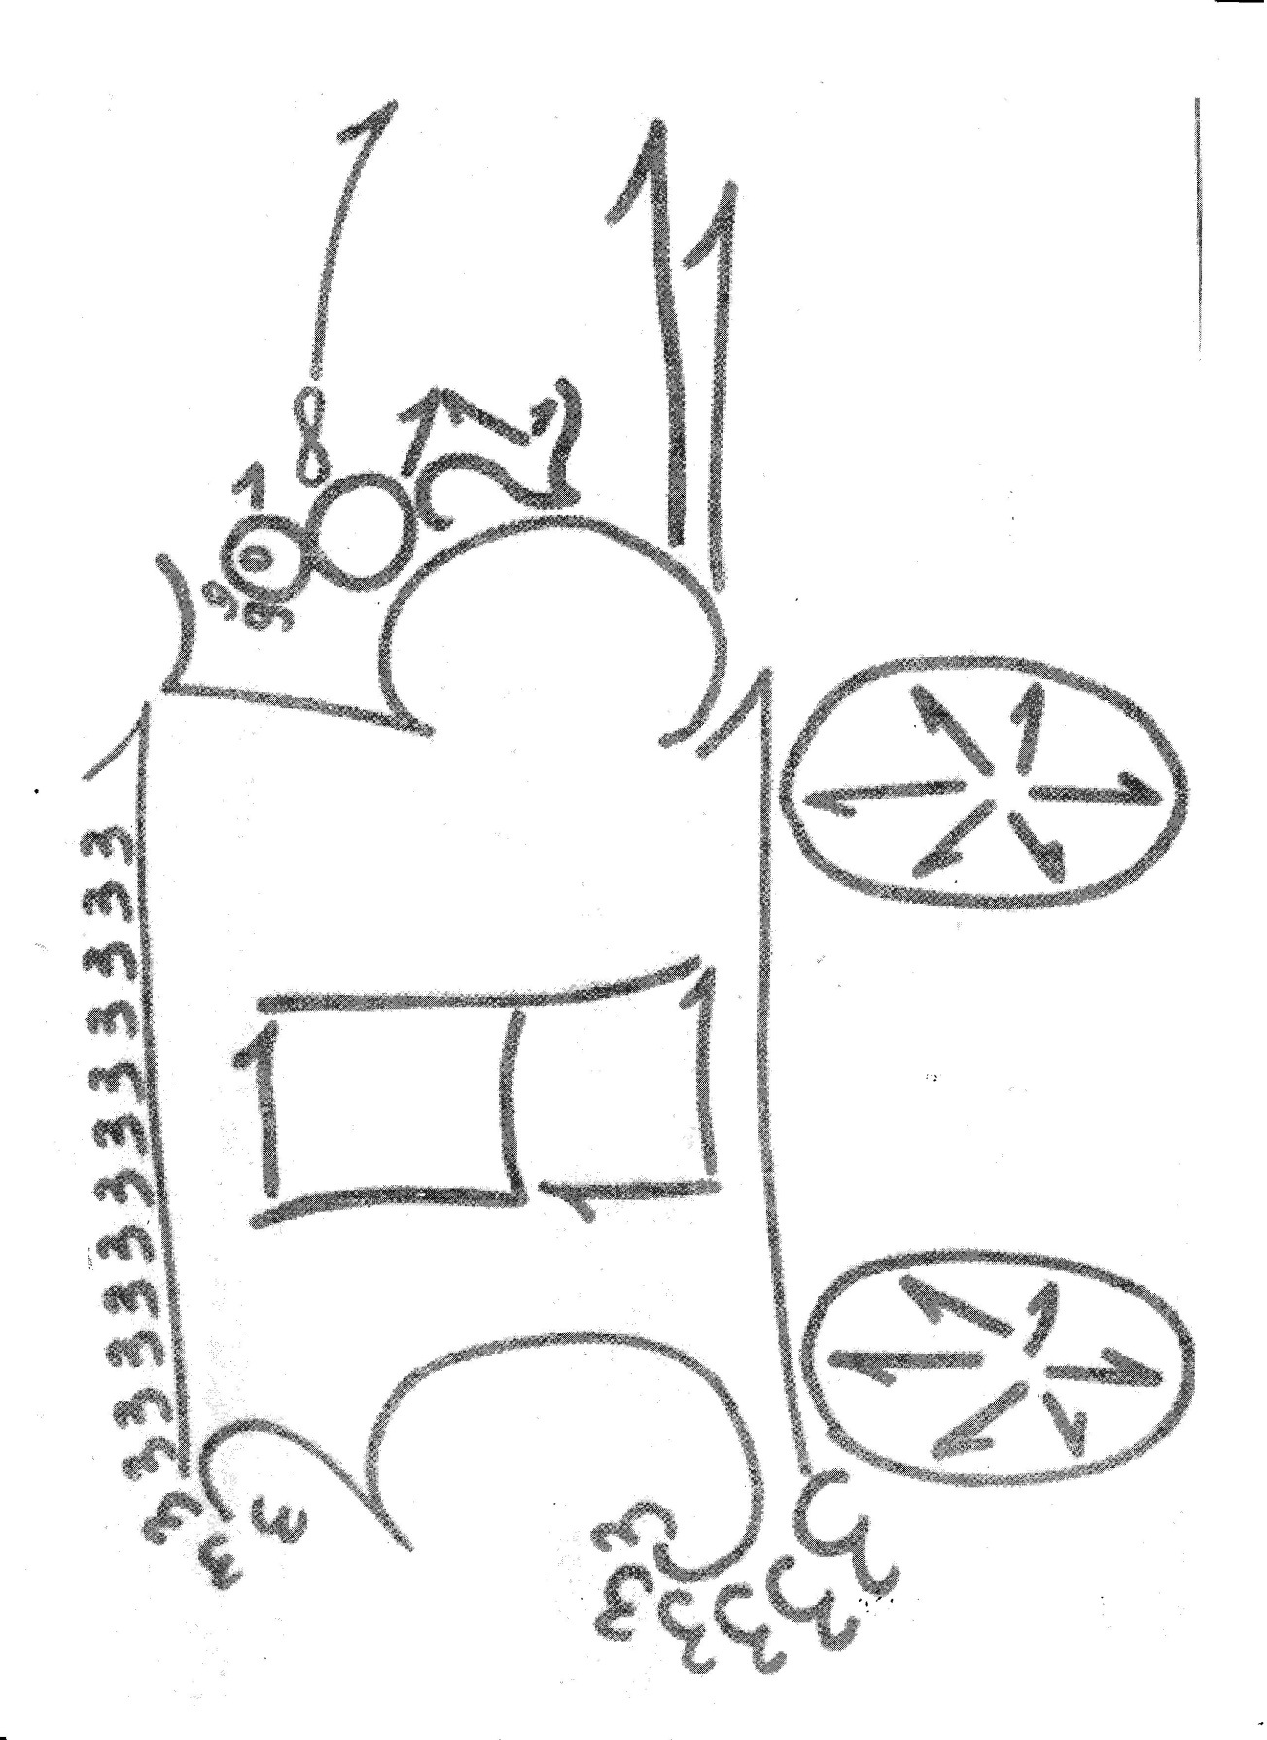

- Придумайте свой рисунок из цифр (изобразите его на обороте листа)
День 2 – День царицы всех наук
(5 класс)
- В старину на Руси использовались монеты достоинством меньше одной копейки: грош - $\frac{1}{2}$к. и полушка - $\frac{1}{4}$к.
Другие монеты тоже имели свои названия: 3 к. – алтын,
5 к. – пятак, 15 к. – пятиалтынный, 10 к. – гривенник,
20 к. – двугривенный, 25 к. – четвертак,
50 к. – полтинник.
Скажите:
сколько полушек в алтыне? __________
сколько грошей в пятаке? ___________
как гривенник можно разменять на алтыны и гроши? ________________________________
сколько сдачи с пятиалтынного надо получить при покупке стоимостью в гривенник и три гроша?
___________________________________________
сколько пятаков в четвертаке? ________________
Почему 25 к. называли четвертаком, а 50 к. – полтинником?
______________________________________________________________________________________
- Вычислить рационально

45²

75²

35²

95²

День 2 – День царицы всех наук
(5 класс)
- Решение:
- 12 полушек
- 10 грошей
- 10 к. = 3 алтына+2 гроша
- 15 к. – 1 гривенник – 3 гроша = 1 пятак – 3 гроша = 1алтын и 1 грош
- Четвертак = 5 пятаков
- 25 к. – составляет четвёртую часть от 100 к., 50 к. – половина

45² = 2025
- 5*5=25 (ставим на конец всегда)
- 4*5=20(ставим в начало)
75² = 5625
- 7*8 = 56 (начало)
- 25 (всегда в конце)
35² = 1225
- 3*4 = 12 (начало)
- 25 (конец)

95² = 9025
- 9*10 = 90 (начало)
- 25 (конец)

День 2 – День царицы всех наук
( 6 класс)
- Изучите некоторые приёмы устного счёта:
- Умножение по разрядам: 235*5=(200+30+5)*5=200*5+30*5+5*5=1000+150+25=1175
- Дополнение до «круглого» числа:
98*15=(100-2)*15=100*15 – 2*15=1500 – 30= 1470
- Умножение на 9:
465*9=4650 – 465 =4185 (число умножить на 9 и вычесть из произведения исходное число)
- Умножение двузначных чисел, оканчивающихся на 1: 51*31=5*3*100+(5+3)*10+1=1500+80+1=1581

- Вычислите значение выражений, пользуясь приёмами:
а) 1376*9 =

б) 71*21 =

в) 6531*9 =

г) 59*34 =

День 2 – День царицы всех наук
( 7 класс)
- Изучите некоторые приёмы устного счёта:
- Умножение по разрядам: 235*5=(200+30+5)*5=200*5+30*5+5*5=1000+150+25=1175
- Дополнение до «круглого» числа:
98*15=(100-2)*15=100*15 – 2*15=1500 – 30= 1470
- Умножение на 9:
465*9=4650 – 465 =4185 (число умножить на 9 и вычесть из произведения исходное число)
- Умножение двузначных чисел, оканчивающихся на 1: 51*31=5*3*100+(5+3)*10+1=1500+80+1=1581
- Изменение сомножителей: 24*25=(24:4)*(25*4)=6*100=600
17*12=(17*3)*(12:3)=51*4=204
(если один из сомножителей увеличить в несколько раз, а второй во столько же раз уменьшить, итог не изменится)
- Умножение двузначных чисел, имеющих одинаковую цифру в разряде десятков или единиц, и сумма других двух цифр равную 10:
78*72=(7*7+7)*100+8*2=5600+16=5616
48*68=(4*6+8)*100+8*8=3200+64=3264
- Вычислите значение выражений, пользуясь приёмами:
а) 3167*9 =

б) 51*81 =

в) 57*53=

г) 56313*7 =

д) 79*43 =

День 2 – День царицы всех наук
- класс)
Вычислите рационально (описав действия):

65²

95²

165²

245²

34²

93²

День 2 – День царицы всех наук
(9 класс)
Вычислите рационально (описав действия):

55²

85²

175²

295²

43²

87²

День 2 – День царицы всех наук

2 класс
Решение: 40
3 класс
Решение: 135
4 класс
Решение: 319
6 класс
а) 1376*9 = 13760-1376=12384
б) 71*21=7*2*100+(7+2)*10+1=1400+90+1= 1491
в) 6531*7 = (6000+500+30+1)*7=42000+3500+210+7 = 45717
г) 59*34 = (60-1)*34=2040-34=2006
7 класс
а) 3167*9 = 31670-3167=28503
б) 51*81 = 5*8*100+(5+8)*10+1=4000+131=4131
в) 57*53=(5*5+5)*100+7*3=3000+21=3021
г) 56313*7 = (50000+6000+300+10+3)*7=350000+42000+2100+70+21=394191
д) 79*43 = (80-1)*43=3440-43=3397
(8, 9 класс)

8 класс
Решение:
65² = 4225
95² = 9025
165² = 27225
245² =60025
34² = 1024
93² = 8649
9 класс
Решение:
55² = 3025
85² = 7225
175² = 30625
295² = 87025
43² = 1849
87² = 7569

День 2 – День царицы всех наук
(10 класс)
- Возведите в квадрат число, пользуясь приёмами рационального счёта:
165

205

235

315

- Пользуясь приёмом «умножения решёткой», вычислите значения выражений:

5689*345

День 2 – День царицы всех наук
(11 класс)
- Возведите в квадрат число, пользуясь приёмами рационального счёта:

165

205

235

315

- Пользуясь приёмом «умножения решёткой», вычислите значения выражений:

5689*345

«Математика – царица наук, а арифметика – царица математики» - это слова известного немецкого математика Карла Гаусса. История математики начинается примерно с того момента, как наши предки осознали, что количество горшков и охотничьего инвентаря требуют учета. Так появились прообразы чисел и самая первая математическая операция – сложение. Потребность в математических расчетах росла с каждым днем. Надо было уметь точно подсчитывать не только количество человек в своей общине, но и поголовье скота и площади пастбищ. С бурным развитием торговли и строительства владение элементарной математикой стало и вовсе залогом благополучия. Чтобы выжить и прокормить семью, люди должны были уметь считать. Да и правда, математика - царица наук, а арифметика – это то, с чего началась эта наука и без чего не может существовать.
Например:
- Окружающий мир – пульс человека, масса тела человека (90% состоит из воды)
- В литературе используют математику, чтобы правильно рассчитать слоги и определить ямб это, хорей или какой другой размер. Также числа встречаются и в литературных произведениях.
- В физкультуре необходимо вычислять нормативы, а в этом нам поможем математика.
- В физкультуре необходимо вычислять нормативы, а в этом нам поможем математика.
- В музыке математика используется для подсчета длительности нот.
Дважды два четыре, - 2р.
Это всем известно в целом мире.
Дважды два четыре – 2р
А не три, а не пять - это надо знать,
Дважды два четыре – 2р
А не шесть, а не семь – это ясно всем.
День 4 – Информационное колесо
5 класс
Назовите пословицу, которая содержится в указанной информации:
- Если говорится о чём-то, то надо честно выполнять свои обязательства, потому, что честность дороже денег
________________________________________________________________________________________________________
- Подарок не обсуждают, принимают то, что дарят
____________________________________________________________________________________________________________

- Смелые и решительные люди побеждают в любом деле.
________________________________________________________________________________________________________

День 4 – Информационное колесо
6 класс

День 4 – Информационное колесо
7 класс
Найдите зашифрованные в сканворде слова, обозначающие периферийные устройства компьютера. Выпишите их. В чём их назначение?

День 4 – Информационное колесо
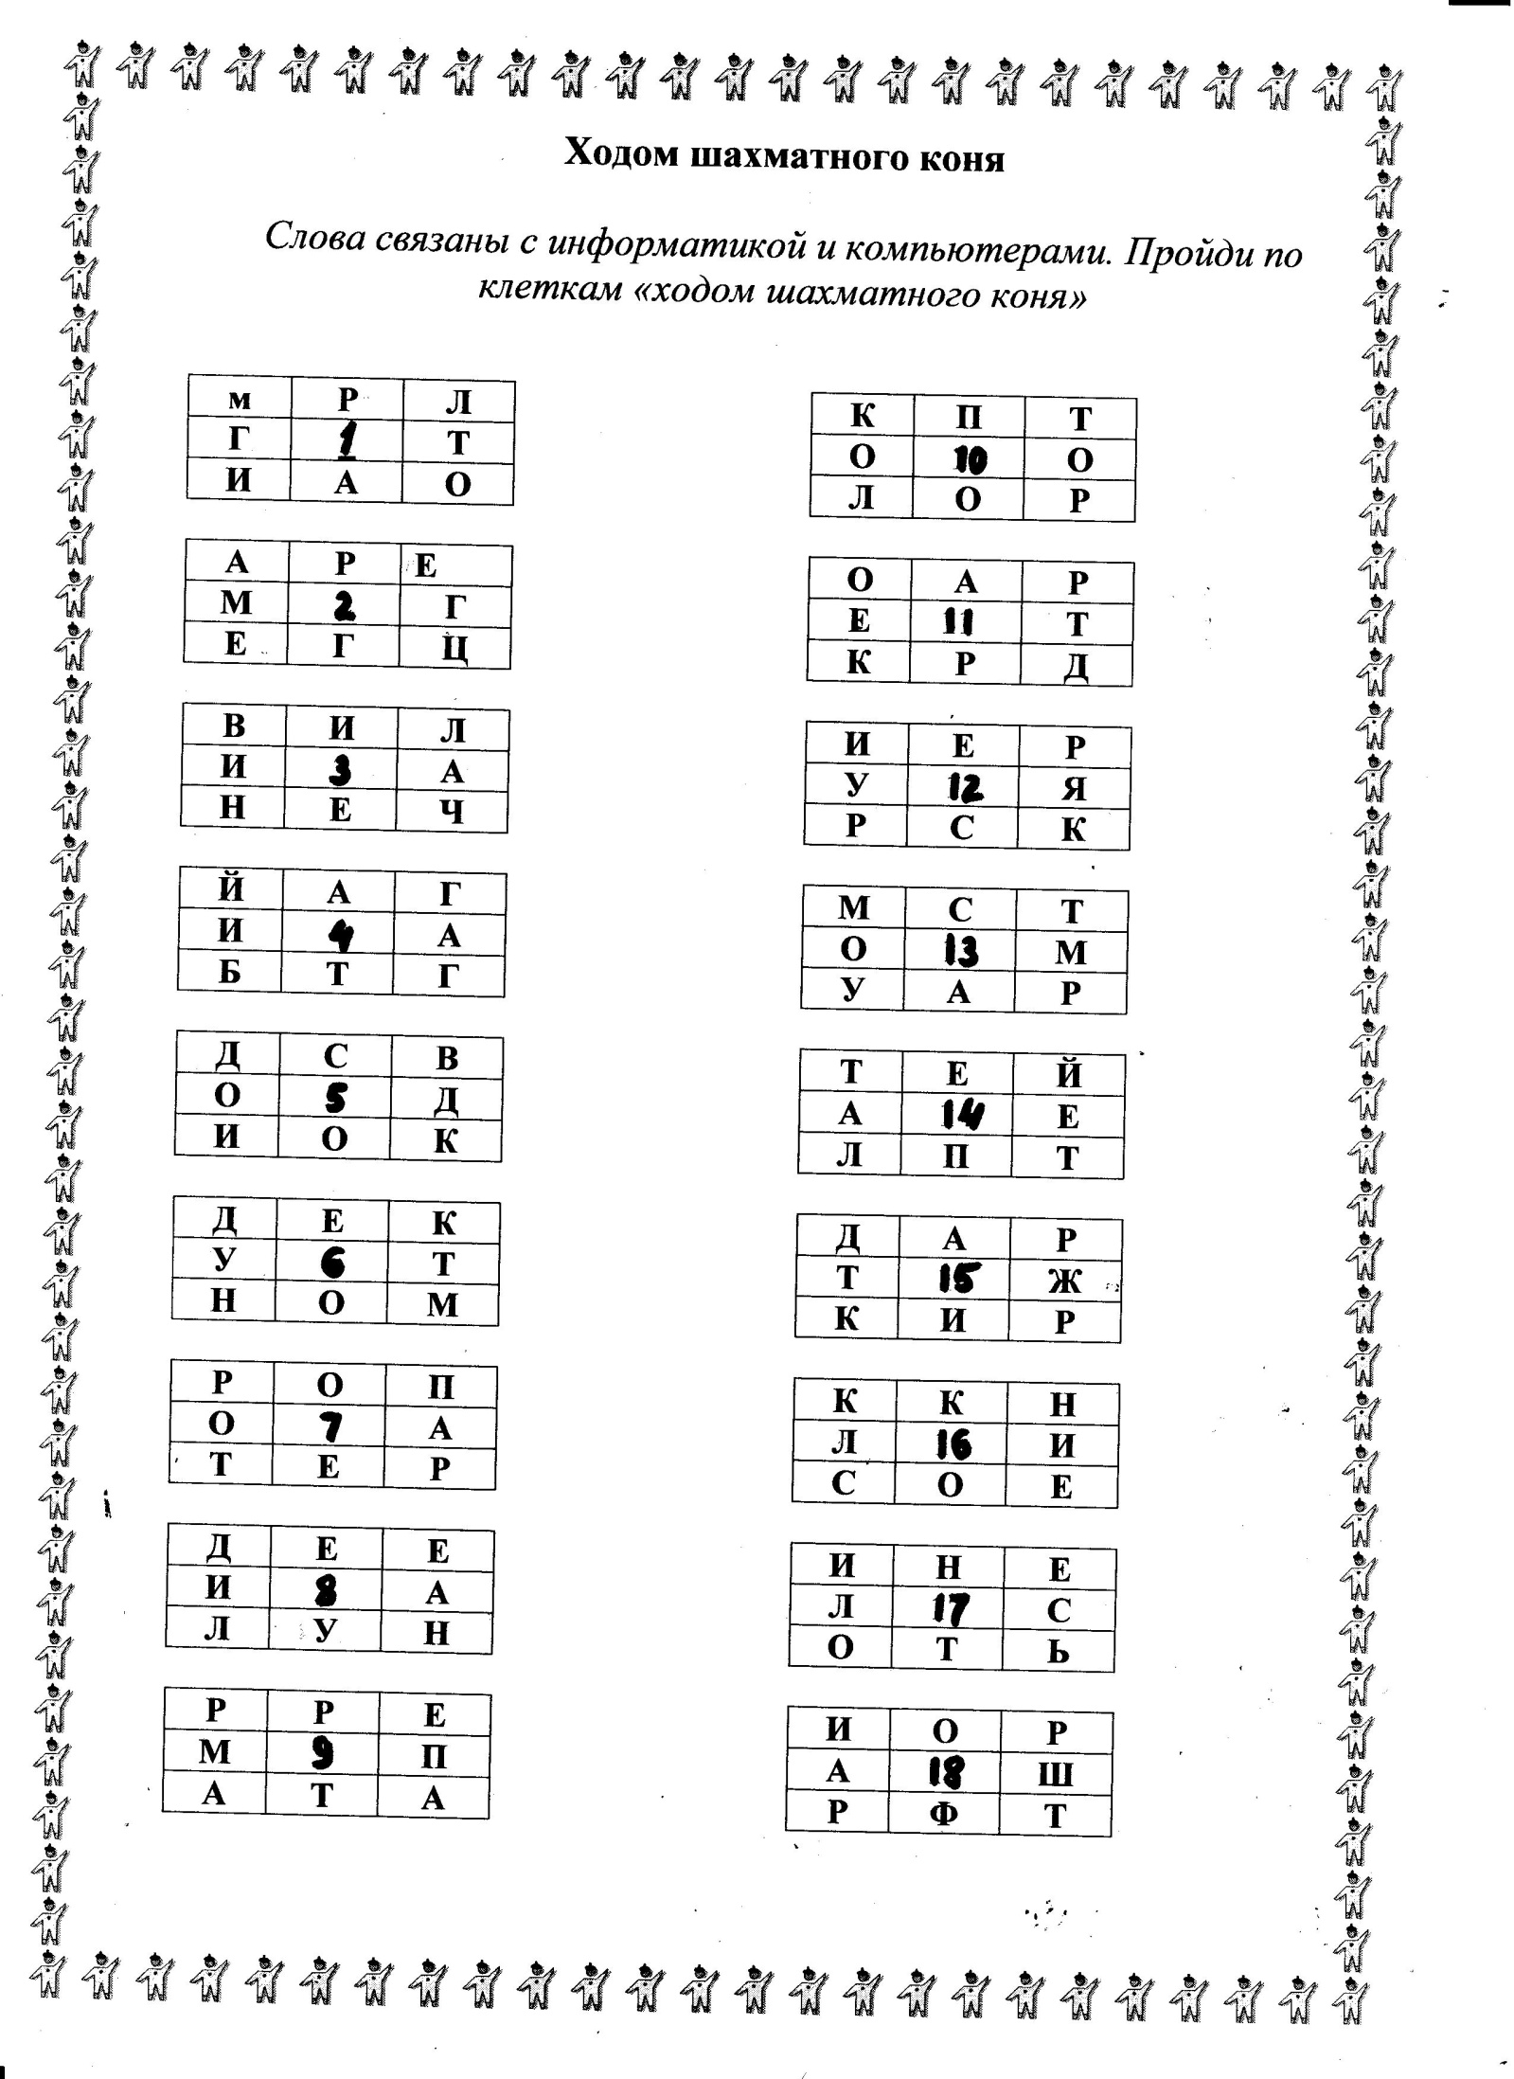
8 класс
День 4 – Информационное колесо
9 класс

День 4 – Информационное колесо
10 класс

День 4 – Информационное колесо
11 класс

День 5 – День исторических познаний
5, 11 классы
Предложить изображение ребуса по любой из тем:
- «История математики»,
- «История развития вычислительной техники»,
- «Интересные факты из истории физических явлений или появления физических законов»

Требования к работе:
- Аккуратность
- Изображение ребуса на всю страницу (на обороте)
- Ребус в цвете
- Расшифровка (печатные буквы)
Информация для справки: ребус – это загадка, в которой искомое слово или фраза изображены комбинацией фигур, букв или знаков

День 5 – День исторических познаний
6 класс
Предложить изображение ребуса по любой из тем:
- «История математики»,
- «История развития вычислительной техники»,
- «Интересные факты из истории физических явлений или появления физических законов»

Требования к работе:
- Аккуратность
- Изображение ребуса на всю страницу (на обороте)
- Ребус в цвете
- Расшифровка (печатные буквы)
Информация для справки: ребус – это загадка, в которой искомое слово или фраза изображены комбинацией фигур, букв или знаков

День 5 – День исторических познаний
7 класс
Предложить изображение ребуса по любой из тем:
- «История математики»,
- «История развития вычислительной техники»,
- «Интересные факты из истории физических явлений или появления физических законов»

Требования к работе:
- Аккуратность
- Изображение ребуса на всю страницу (на обороте)
- Ребус в цвете
- Расшифровка (печатные буквы)
Информация для справки: ребус – это загадка, в которой искомое слово или фраза изображены комбинацией фигур, букв или знаков
День 5 – День исторических познаний
2,4 классы
Предложить изображение ребуса по любой из тем:
- «История математики»,
- «История развития вычислительной техники»,
- «Интересные факты из истории физических явлений или появления физических законов»

Требования к работе:
- Аккуратность
- Изображение ребуса на всю страницу (на обороте)
- Ребус в цвете
- Расшифровка (печатные буквы)
Информация для справки: ребус – это загадка, в которой искомое слово или фраза изображены комбинацией фигур, букв или знаков
День 5 – День исторических познаний
3 класс
Предложить изображение ребуса по любой из тем:
- «История математики»,
- «История развития вычислительной техники»,
- «Интересные факты из истории физических явлений или появления физических законов»

Требования к работе:
- Аккуратность
- Изображение ребуса на всю страницу (на обороте)
- Ребус в цвете
- Расшифровка (печатные буквы)
Информация для справки: ребус – это загадка, в которой искомое слово или фраза изображены комбинацией фигур, букв или знаков

